Р О С С И Й С К А Я Ф Е Д Е Р А Ц И Я
КАМЧАТСКИЙ КРАЙ
П О С Т А Н О В Л Е Н И Е
АДМИНИСТРАЦИИ ЕЛИЗОВСКОГО ГОРОДСКОГО ПОСЕЛЕНИЯ

«19» сентября 2016 г. № 790-П
г. Елизово

О проведении аукциона на право заключения договоров аренды земельных участков, государственная собственность на которые не разграничена

Руководствуясь Федеральным законом от 06.10.2003 г. № 131-ФЗ «Об общих принципах организации местного самоуправления в Российской Федерации», Земельным кодексом РФ, Положением об Управлении имущественных отношений, принимая во внимание Отчет об оценке рыночной стоимости объектов оценки № 108-16 от 30.06.2016 г.,

ПОСТАНОВЛЯЮ:

- Управлению имущественных отношений администрации Елизовского городского поселения организовать работу по проведению аукциона на право заключения договоров аренды земельных участков согласно приложению № 1 к настоящему постановлению;
2. Утвердить состав комиссии для проведения аукциона на право заключения договоров аренды земельных участков в составе согласно приложению № 2 к настоящему постановлению;
3. Утвердить аукционную документацию согласно приложению № 3 к настоящему постановлению;
4. Управлению делами администрации Елизовского городского поселения опубликовать (обнародовать) настоящее постановление в средствах массовой информации и разместить в информационно – телекоммуникационной сети «Интернет» на официальном сайте администрации Елизовского городского поселения.
5. Настоящее постановление вступает в силу после его опубликования (обнародования).
6. Контроль за исполнением настоящего постановления оставляю за собой.

Глава администрации
Елизовского городского поселения Д.Б. Щипицын

Приложение № 1
к постановлению администрации ЕГП
№ 790-П от « 19 » сентября 2016 года

№  п/п | Наименование Объекта | Кадастровый номер земельного участка
1 | Земельный участок, Адрес (описание местоположения): Камчатский край, Елизовский муниципальный район, Елизовское городское поселение г. Елизово, Виталия Кручины ул., 58, Категория земель: Земли населенных пунктов, Разрешенное использование: индивидуальные жилые дома, Площадь: 1350 +/- 13 кв.м. | 41:05:0101008:3169
2 | Земельный участок, Адрес (описание местоположения): Камчатский край, Елизовский муниципальный район, Елизовское городское поселение г. Елизово, Виталия Кручины ул., 66, Категория земель: Земли населенных пунктов, Разрешенное использование: индивидуальные жилые дома, Площадь: 1350 +/- 13 кв.м. | 41:05:0101008:3173
3 | Земельный участок, Адрес (описание местоположения): Камчатский край, Елизовский муниципальный район, Елизовское городское поселение г. Елизово, Виталия Кручины ул., 64, Категория земель: Земли населенных пунктов, Разрешенное использование: индивидуальные жилые дома, Площадь: 1350 +/- 13 кв.м. | 41:05:0101008:3174
4 | Земельный участок, Адрес (описание местоположения): Камчатский край, Елизовский муниципальный район, Елизовское городское поселение г. Елизово, Виталия Кручины ул., 62, Категория земель: Земли населенных пунктов, Разрешенное использование: индивидуальные жилые дома, Площадь: 1350 +/- 13 кв.м. | 41:05:0101008:3176
5 | Земельный участок, Адрес (описание местоположения):Россия, Камчатский край, Елизовский муниципальный район, Елизовское городское поселение г. Елизово, Виталия Кручины ул., 60, Категория земель: Земли населенных пунктов, Разрешенное использование: индивидуальные жилые дома, Площадь: 1350 +/- 13 кв.м. | 41:05:0101008:3172
6 | Земельный участок, Адрес (описание местоположения): Камчатский край, Елизовский муниципальный район, Елизовское городское поселение г. Елизово, Виталия Кручины ул., 68, Категория земель: Земли населенных пунктов, Разрешенное использование: индивидуальные жилые дома, Площадь: 1350 +/- 13 кв.м. | 41:05:0101008:3175
7 | Земельный участок, Адрес (описание местоположения): Камчатский край, Елизовский муниципальный район, Елизовское городское поселение г. Елизово, Виталия Кручины ул., 70, Категория земель: Земли населенных пунктов, Разрешенное использование: индивидуальные жилые дома, Площадь: 1357 +/- 13 кв.м. | 41:05:0101008:3171

Приложение № 2
к постановлению администрации ЕГП
№ 790-П от « 19 » сентября 2016 года

СОСТАВ КОМИССИИ ПО ПРОВЕДЕНИЮ
АУКЦИОНА НА ПРАВО ЗАКЛЮЧЕНИЯ ДОГОВОРОВ АРЕНДЫ ЗЕМЕЛЬНЫХ УЧАСТКОВ

Председатель комиссии:
Заместитель Главы администрации ЕГП – Масло Владислав Анатольевич

Заместитель председателя комиссии:
Руководитель Управления делами администрации ЕГП -
Назаренко Татьяна Сергеевна

Секретарь комиссии:
Экономист Управления имущественных отношений администрации ЕГП -
Андрейчук Екатерина Олеговна

Члены комиссии:

Руководитель Управления имущественных отношений администрации ЕГП – Краснобаева Екатерина Станиславовна

Руководитель Управления финансов и экономического развития администрации ЕГП – Острога Марина Геннадьевна

Руководитель управления архитектуры и градостроительства администрации – Мороз Оксана Юлиановна

Депутат Собрания депутатов ЕГП - Пятко Андрей Витальевич
(по согласованию)

Аукционист – советник Управления имущественных отношений администрации ЕГП Кравцов Сергей Борисович

Приложение № 3
к постановлению администрации ЕГП
№ 790-П от « 19 » сентября 2016 года

ДОКУМЕНТАЦИЯ ОБ АУКЦИОНЕ

по проведению аукциона на право заключения договоров аренды земельных участков, государственная собственность на которые не разграничена

г. Елизово
2016 г.

СОДЕРЖАНИЕ ДОКУМЕНТАЦИИ ОБ АУКЦИОНЕ

- Информационное сообщение о проведении аукциона на право заключения договора аренды земельного участка.
- Проект договора аренды земельного участка.
- Проект акта приема-передачи земельного участка.
- Форма заявки на участие в аукционе (для физических лиц).
- Форма заявки на участие в аукционе (для индивидуальных предпринимателей).
- Форма заявки на участие в аукционе (для юридических лиц).

Информационное сообщение
о проведении открытого аукциона на право заключения договоров аренды земельных участков, государственная собственность на которые не разграничена

Руководствуясь Федеральным законом от 06.10.2003 г. № 131-ФЗ «Об общих принципах организации местного самоуправления в Российской Федерации», Земельным кодексом РФ, Положением об Управлении имущественных отношений, принимая во внимание Отчет об оценке рыночной стоимости объектов оценки № 108-16 от 30.06.2016 г., Управление имущественных отношений администрации Елизовского городского поселения объявляет о проведении аукциона на право заключения договоров аренды земельных участков, государственная собственность на которые не разграничена.
Организатор торгов: Управление имущественных отношений администрации Елизовского городского поселения, 684000, г. Елизово, ул. В.Кручины, д. 20, тел. 8 (415 31) 6-49-66, 6-18-25.
Орган, принявший решение о проведении аукциона: Администрация Елизовского городского поселения.
Документ: постановление администрации Елизовского городского поселения от 19.09.2016г. № 790-п
Форма аукциона: открытый по составу участников и по форме подачи заявок
Срок подачи заявок на участие в аукционе: с 8ч.30 минут 26.09.2016 года до 17 часов 00 минут 25.10.2016 года. Ежедневно с понедельника по четверг с 8ч.30м. до 17 ч. 30 м, перерыв на обед с 12ч.30 м. до 14 ч.00 минут. В пятницу с 8ч.30м. до 15ч.00м., перерыв на обед с 12ч.30 минут до 13 ч.00 минут. Суббота и воскресенье выходные дни. Заявки принимаются по адресу: г. Елизово, ул.В.Кручины, д. 20, каб. № 6.

Подведение итогов приема заявок и определение участников аукциона состоится: 27.10.2016 г. в 10-00 адресу: г. Елизово, ул. В.Кручины, д.20, каб. 20.

Дата, время, место проведения аукциона: 02.11.2016 г., 10 час. 00 мин., по адресу: Камчатский край, г. Елизово, ул. В.Кручины, д. 20, кабинет 20.

ЛОТ № 1:
Предмет аукциона: право аренды земельного участка.
Местоположение земельного участка: Камчатский край, Елизовский муниципальный район, Елизовское городское поселение г. Елизово, Виталия Кручины ул., 58.
Площадь земельного участка: 1350 +/- 13 кв.м
Категория земель: земли населенных пунктов.
Кадастровый номер: 41:05:0101008:3169
Разрешенное использование: индивидуальные жилые дома

Технические условия подключения (технологического присоединения) объекта капитального строительства к сетям инженерно-технического обеспечения: | Отсутствует возможность  технологического присоединения  (локальные источники)  тепло –водо- электроснабжения

Обременений и ограничений нет.
Срок заключения договора аренды: 20 (Двадцать) лет.
Начальная цена аренды земельного участка: 82 500,00 руб. (Восемьдесят две тысячи пятьсот рублей 00 копеек) в год.
Шаг аукциона: 2 475,00 руб. (Две тысячи четыреста семьдесят пять рублей 00 копеек).
Размер задатка: 16 500,00 руб. (Шестнадцать тысяч пятьсот рублей 00 копеек).

ЛОТ № 2:
Предмет аукциона: право аренды земельного участка.
Местоположение земельного участка: Камчатский край, Елизовский муниципальный район, Елизовское городское поселение г. Елизово, Виталия Кручины ул., 66.
Площадь земельного участка: 1350 +/- 13 кв.м
Категория земель: земли населенных пунктов.
Кадастровый номер: 41:05:0101008:3173
Разрешенное использование: индивидуальные жилые дома

Технические условия подключения (технологического присоединения) объекта капитального строительства к сетям инженерно-технического обеспечения: | Отсутствует возможность  технологического присоединения  (локальные источники)  тепло –водо- электроснабжения

Обременений и ограничений нет.
Срок заключения договора аренды: 20 (Двадцать) лет.

Начальная цена аренды земельного участка: 82 500,00 руб. (Восемьдесят две тысячи пятьсот рублей 00 копеек) в год.
Шаг аукциона: 2 475,00 руб. (Две тысячи четыреста семьдесят пять рублей 00 копеек).
Размер задатка: 16 500,00 руб. (Шестнадцать тысяч пятьсот рублей 00 копеек).

ЛОТ № 3:
Предмет аукциона: право аренды земельного участка.
Местоположение земельного участка: Камчатский край, Елизовский муниципальный район, Елизовское городское поселение г. Елизово, Виталия Кручины ул., 64.
Площадь земельного участка: 1350 +/- 13 кв.м
Категория земель: земли населенных пунктов.
Кадастровый номер: 41:05:0101008:3174
Разрешенное использование: индивидуальные жилые дома

Технические условия подключения (технологического присоединения) объекта капитального строительства к сетям инженерно-технического обеспечения: | Отсутствует возможность  технологического присоединения  (локальные источники)  тепло –водо- электроснабжения

Обременений и ограничений нет.
Срок заключения договора аренды: 20 (Двадцать) лет.

Начальная цена аренды земельного участка: 82 500,00 руб. (Восемьдесят две тысячи пятьсот рублей 00 копеек) в год.
Шаг аукциона: 2 475,00 руб. (Две тысячи четыреста семьдесят пять рублей 00 копеек).
Размер задатка: 16 500,00 руб. (Шестнадцать тысяч пятьсот рублей 00 копеек).

ЛОТ № 4:
Предмет аукциона: право аренды земельного участка.
Местоположение земельного участка: Камчатский край, Елизовский муниципальный район, Елизовское городское поселение г. Елизово, Виталия Кручины ул., 62.
Площадь земельного участка: 1350 +/- 13 кв.м
Категория земель: земли населенных пунктов.
Кадастровый номер: 41:05:0101008:3176
Разрешенное использование: индивидуальные жилые дома

Технические условия подключения (технологического присоединения) объекта капитального строительства к сетям инженерно-технического обеспечения: | Отсутствует возможность  технологического присоединения  (локальные источники)  тепло –водо- электроснабжения

Обременений и ограничений нет.
Срок заключения договора аренды: 20 (Двадцать) лет.

Начальная цена аренды земельного участка: 82 500,00 руб. (Восемьдесят две тысячи пятьсот рублей 00 копеек) в год.
Шаг аукциона: 2 475,00 руб. (Две тысячи четыреста семьдесят пять рублей 00 копеек).
Размер задатка: 16 500,00 руб. (Шестнадцать тысяч пятьсот рублей 00 копеек).

ЛОТ № 5:
Предмет аукциона: право аренды земельного участка.
Местоположение земельного участка: Камчатский край, Елизовский муниципальный район, Елизовское городское поселение г. Елизово, Виталия Кручины ул., 60.
Площадь земельного участка: 1350 +/- 13 кв.м
Категория земель: земли населенных пунктов.
Кадастровый номер: 41:05:0101008:3172
Разрешенное использование: индивидуальные жилые дома

Технические условия подключения (технологического присоединения) объекта капитального строительства к сетям инженерно-технического обеспечения: | Отсутствует возможность  технологического присоединения  (локальные источники)  тепло –водо- электроснабжения

Обременений и ограничений нет.
Срок заключения договора аренды: 20 (Двадцать) лет.

Начальная цена аренды земельного участка: 82 500,00 руб. (Восемьдесят две тысячи пятьсот рублей 00 копеек) в год.
Шаг аукциона: 2 475,00 руб. (Две тысячи четыреста семьдесят пять рублей 00 копеек).
Размер задатка: 16 500,00 руб. (Шестнадцать тысяч пятьсот рублей 00 копеек).

ЛОТ № 6:
Предмет аукциона: право аренды земельного участка.
Местоположение земельного участка: Камчатский край, Елизовский муниципальный район, Елизовское городское поселение г. Елизово, Виталия Кручины ул., 68.
Площадь земельного участка: 1350 +/- 13 кв.м
Категория земель: земли населенных пунктов.
Кадастровый номер: 41:05:0101008:3175
Разрешенное использование: индивидуальные жилые дома

Технические условия подключения (технологического присоединения) объекта капитального строительства к сетям инженерно-технического обеспечения: | Отсутствует возможность  технологического присоединения  (локальные источники)  тепло –водо- электроснабжения

Обременений и ограничений нет.
Срок заключения договора аренды: 20 (Двадцать) лет.

Начальная цена аренды земельного участка: 82 500,00 руб. (Восемьдесят две тысячи пятьсот рублей 00 копеек) в год.
Шаг аукциона: 2 475,00 руб. (Две тысячи четыреста семьдесят пять рублей 00 копеек).
Размер задатка: 16 500,00 руб. (Шестнадцать тысяч пятьсот рублей 00 копеек).

ЛОТ № 7:
Предмет аукциона: право аренды земельного участка.
Местоположение земельного участка: Камчатский край, Елизовский муниципальный район, Елизовское городское поселение г. Елизово, Виталия Кручины ул., 70.
Площадь земельного участка: 1357 +/- 13 кв.м
Категория земель: земли населенных пунктов.
Кадастровый номер: 41:05:0101008:3171
Разрешенное использование: индивидуальные жилые дома

Технические условия подключения (технологического присоединения) объекта капитального строительства к сетям инженерно-технического обеспечения: | Отсутствует возможность  технологического присоединения  (локальные источники)  тепло –водо- электроснабжения

Обременений и ограничений нет.
Срок заключения договора аренды: 20 (Двадцать) лет.

Начальная цена аренды земельного участка: 82 500,00 руб. (Восемьдесят две тысячи пятьсот рублей 00 копеек) в год.
Шаг аукциона: 2 475,00 руб. (Две тысячи четыреста семьдесят пять рублей 00 копеек).
Размер задатка: 16 500,00 руб. (Шестнадцать тысяч пятьсот рублей 00 копеек).

Сведения о максимально и минимально допустимых параметрах разрешенного строительства объекта капитального строительства: градостроительный план земельных участков RU 41501102-583.
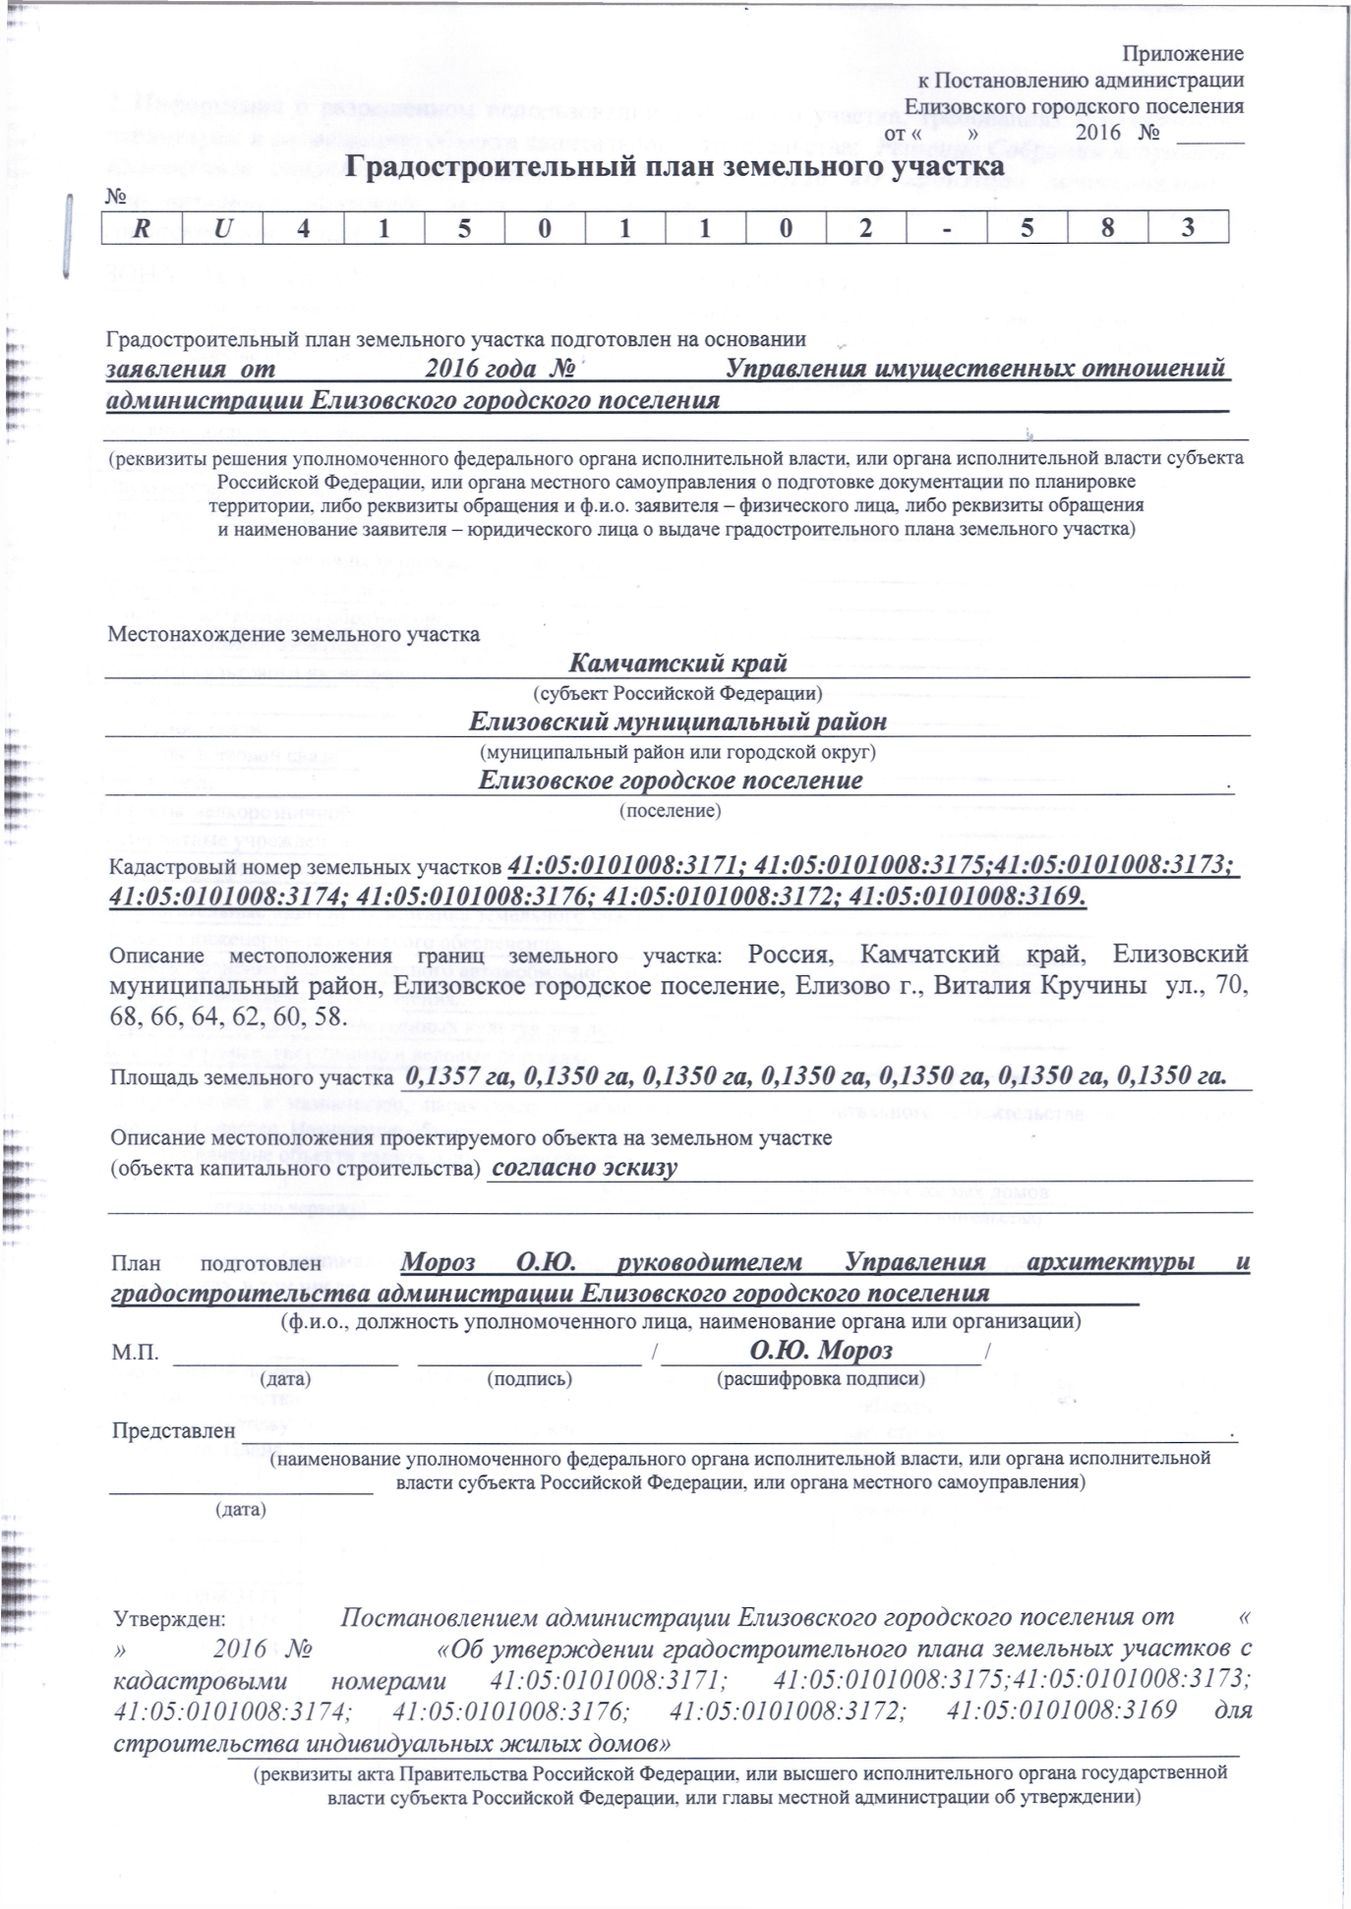

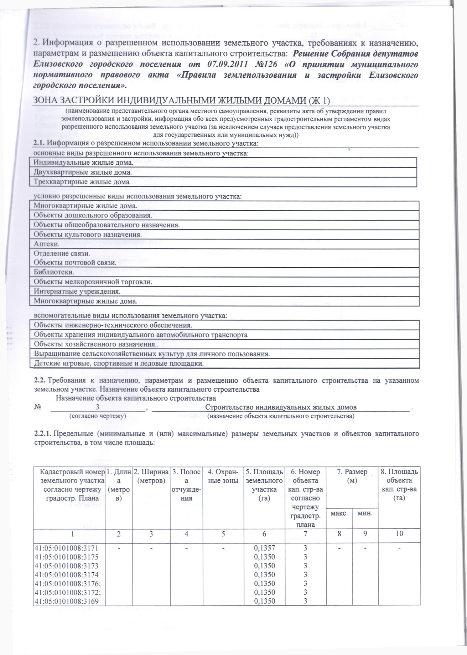
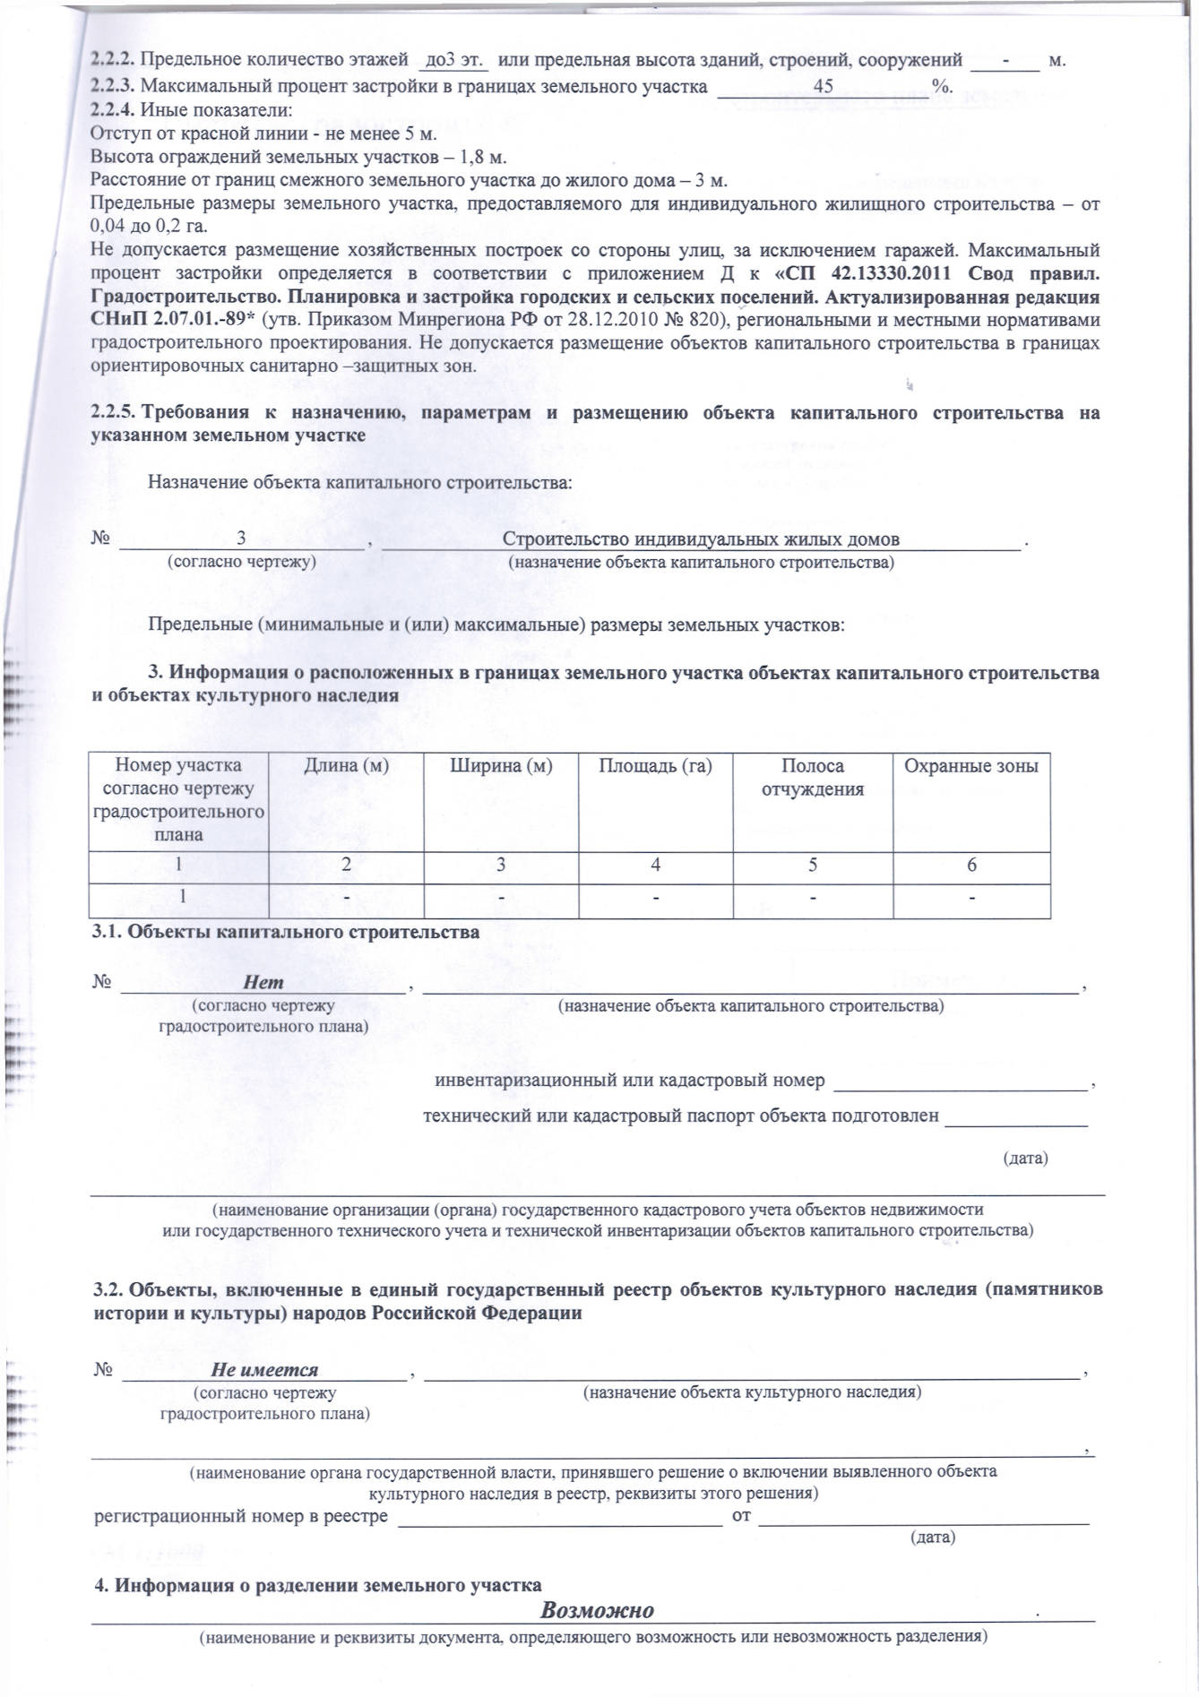
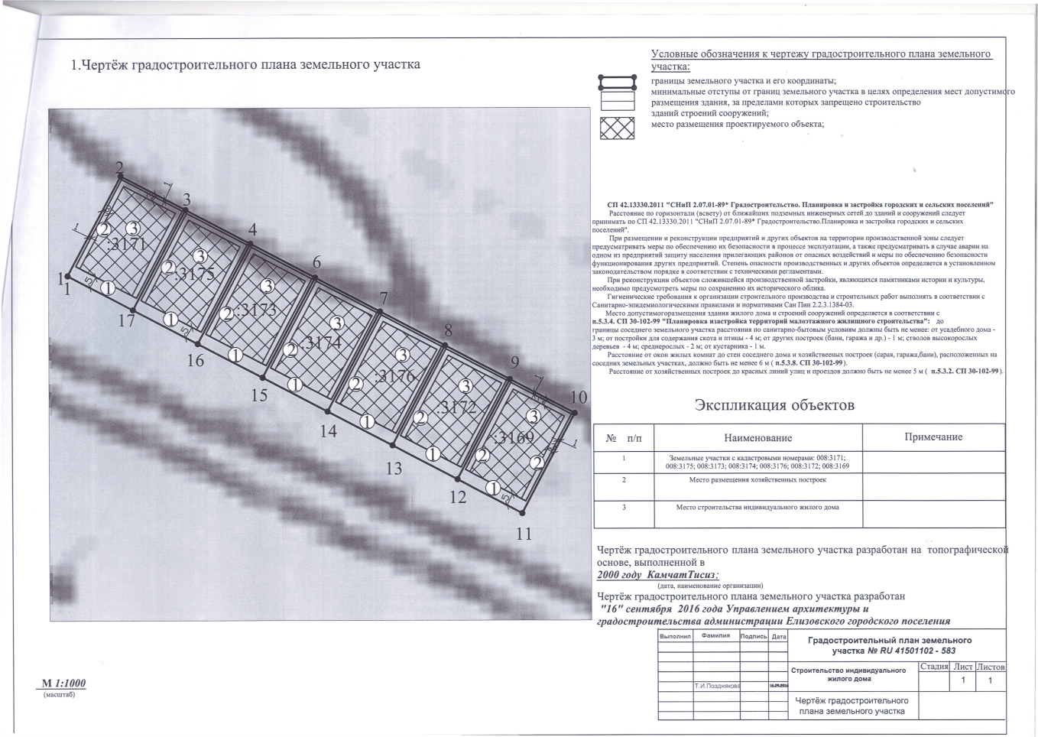

Сведения от технических условиях подключения:

- Водоснабжение и водоотведение.

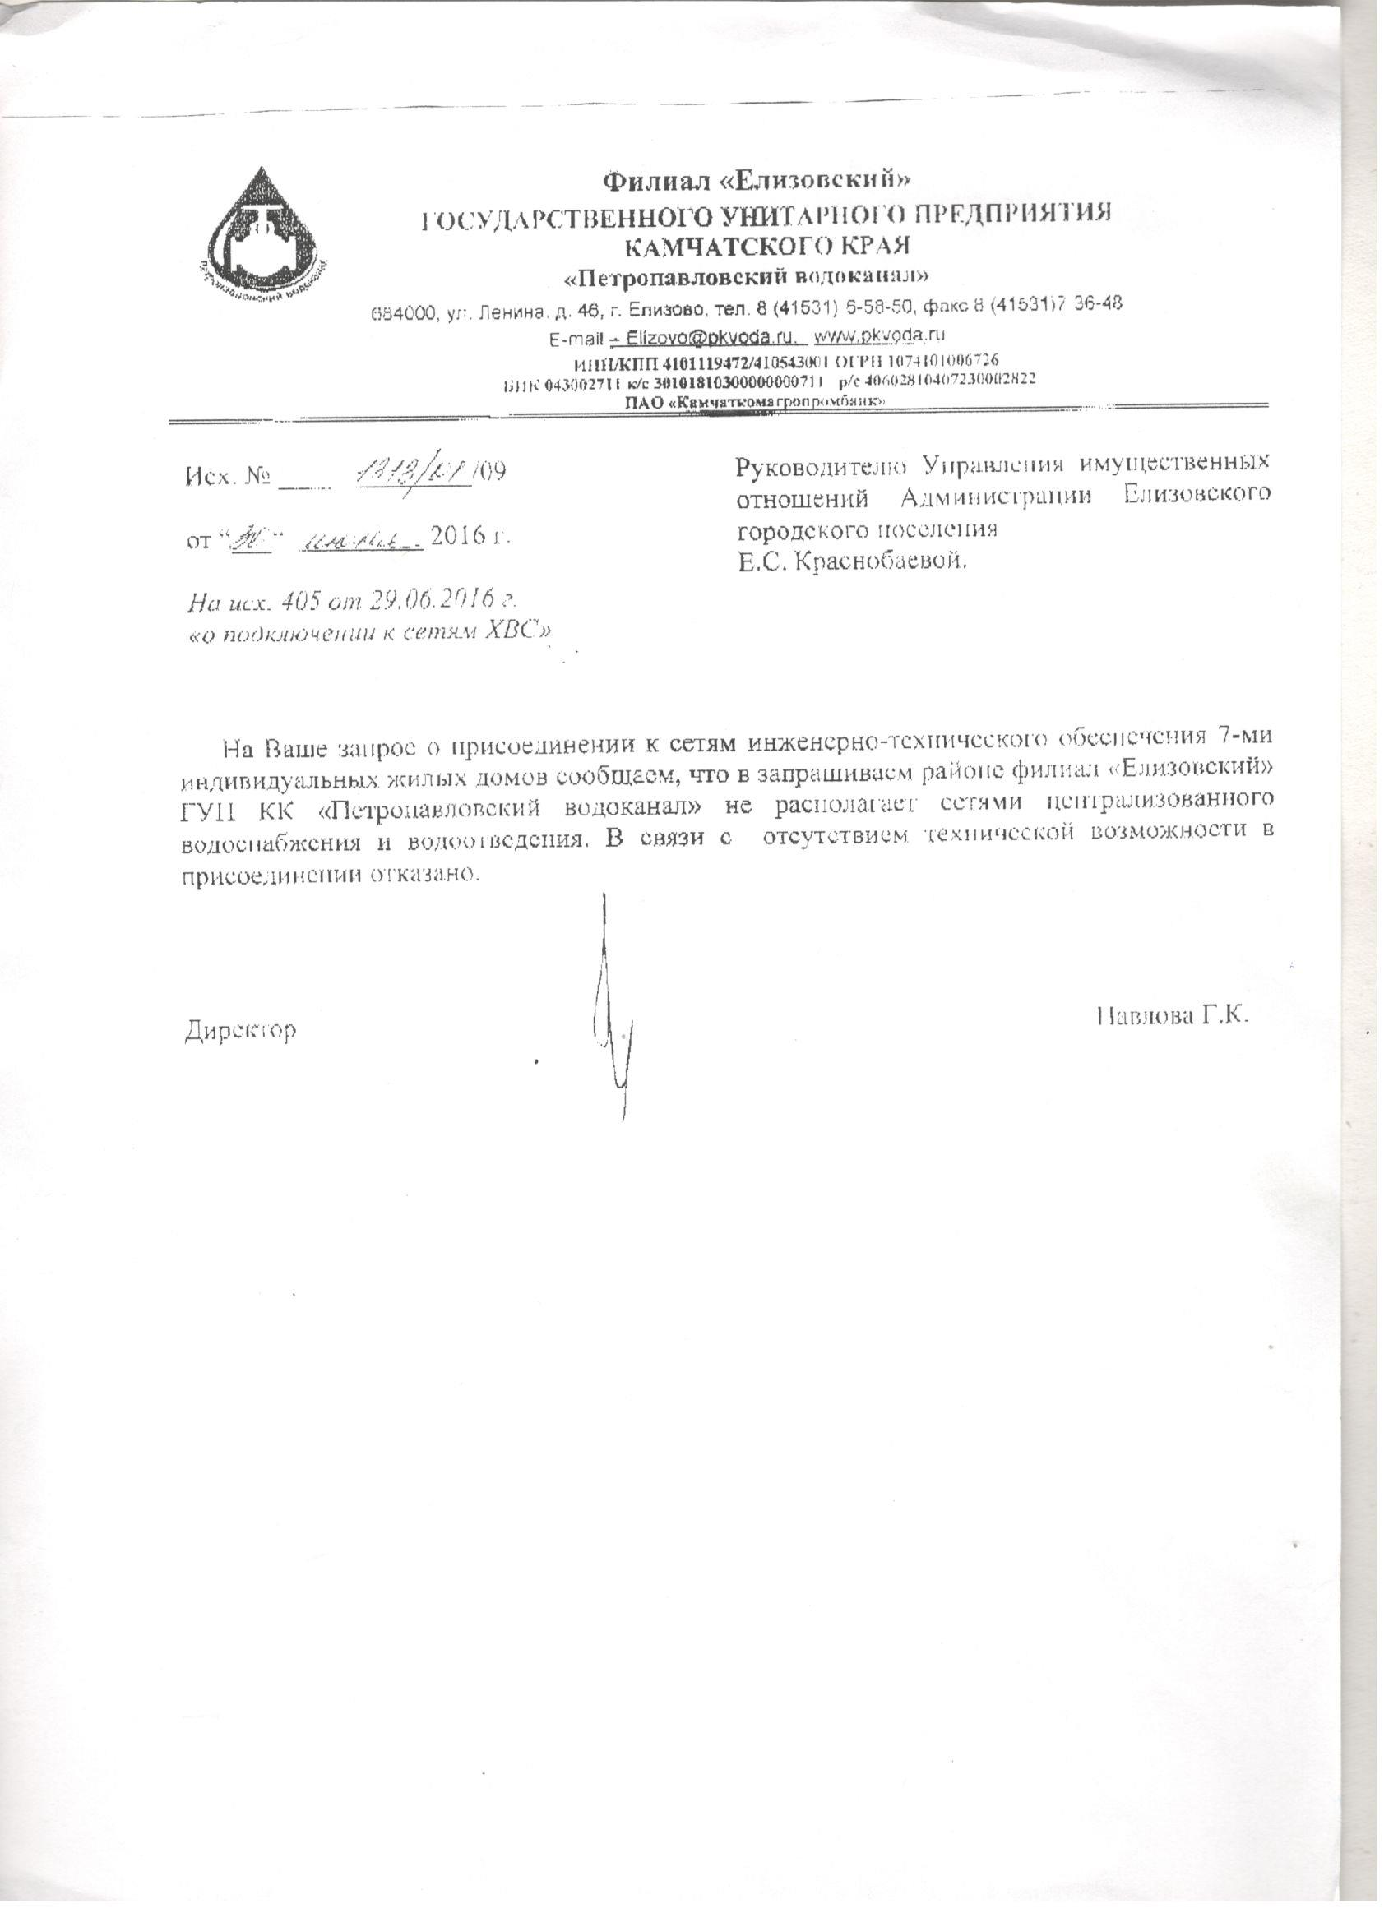

- Электроснабжение.
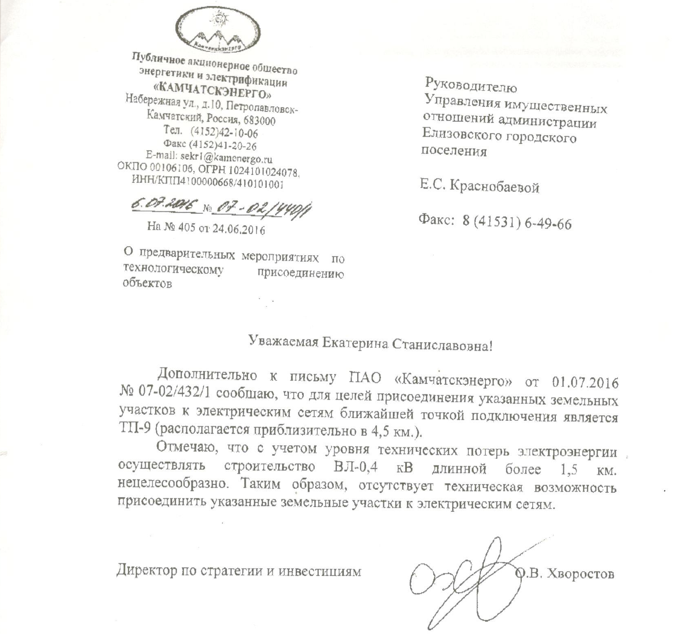
- Теплоснабжение.
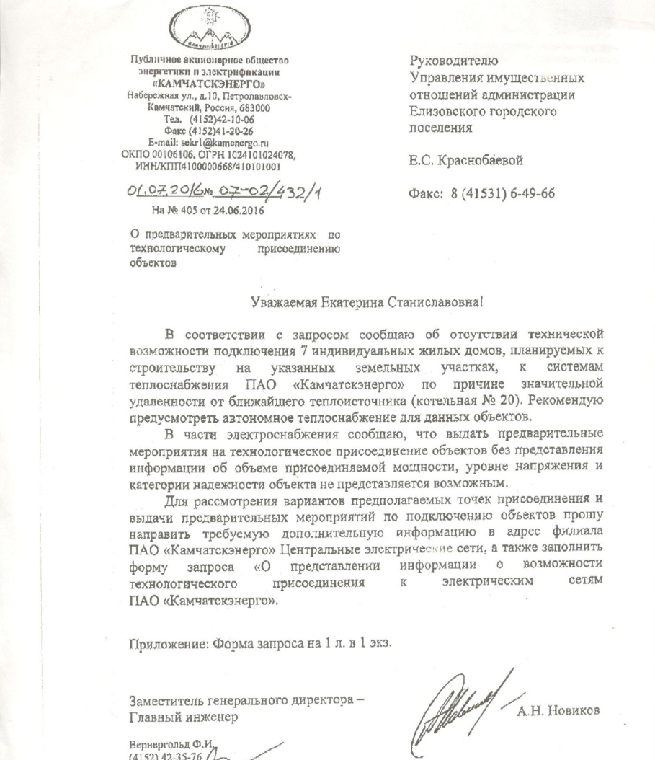

Претендент на участие в аукционе вносит задаток на счет организатора аукциона по следующим реквизитам: УФК по Камчатскому краю (Управление имущественных отношений администрации Елизовского городского поселения, л/с 05383009090 р/счет 40302810500003000035 в Отделении Петропавловск-Камчатский, г. Петропавловск-Камчатский, БИК 043002001, ИНН 4105035047, КПП 410501001, ОКТМО 30607101, КБК 00000000000000000000).
Задаток должен поступить на счет организатора аукциона на дату рассмотрения заявок на участие в аукционе: 10 ч. 00 мин. 27.10.2016 г.
Данное сообщение является публичной офертой для заключения договора о задатке в соответствии со статьей 437 Гражданского кодекса Российской Федерации, пунктом 2 статьи 39.12 Земельного кодекса Российской Федерации, а подача заявителем заявки и перечисление задатка являются акцептом такой оферты, после чего договор о задатке считается заключенным в письменной форме.
Для участия в торгах претендент представляет организатору аукциона (лично или через своего представителя) следующие документы:
1) заявка на участие в аукционе по установленной в извещении о проведении аукциона форме с указанием банковских реквизитов счета для возврата задатка;
2) копии документов, удостоверяющих личность заявителя (для граждан);
3) надлежащим образом заверенный перевод на русский язык документов о государственной регистрации юридического лица в соответствии с законодательством иностранного государства в случае, если заявителем является иностранное юридическое лицо;
4) документы, подтверждающие внесение задатка.
Один заявитель вправе подать только одну заявку на участие в торгах. Заявка с прилагаемыми к ней документами регистрируется организатором торгов в журнале регистрации заявок с присвоением каждой заявке номера с указанием даты и времени подачи документов. На каждом экземпляре заявки организатором торгов делается отметка о принятии заявки с указанием номера, даты и времени подачи документов.
Заявка на участие в аукционе, поступившая по истечении срока ее приема, возвращается в день ее поступления заявителю.
Заявитель не допускается к участию в аукционе в следующих случаях:
1) непредставление необходимых для участия в аукционе документов или представление недостоверных сведений;
2) непоступление задатка на дату рассмотрения заявок на участие в аукционе;
3) подача заявки на участие в аукционе лицом, которое в соответствии с Земельным кодексом РФ и другими федеральными законами не имеет права быть участником конкретного аукциона, покупателем земельного участка или приобрести земельный участок в аренду;
4) наличие сведений о заявителе, об учредителях (участниках), о членах коллегиальных исполнительных органов заявителя, лицах, исполняющих функции единоличного исполнительного органа заявителя, являющегося юридическим лицом, в предусмотренном настоящей статьей реестре недобросовестных участников аукциона.
Заявителям, признанным участниками аукциона, и заявителям, не допущенным к участию в аукционе, организатор аукциона направляет уведомления о принятых в отношении них решениях не позднее дня, следующего после дня подписания протокола рассмотрения заявок на участие в аукционе.
Заявителям, не допущенным к участию в аукционе, задаток возвращается в течение трех рабочих дней со дня оформления протокола приема заявок на участие в аукционе.
Заявитель имеет право отозвать принятую организатором аукциона заявку до дня окончания срока приема заявок, уведомив об этом в письменной форме организатора аукциона. Организатор аукциона возвращает внесенный задаток заявителю в течение трех рабочих дней со дня поступления уведомления об отзыве заявки. В случае отзыва заявки заявителем позднее дня окончания срока приемки заявок задаток возвращается в порядке, предусмотренном для участников аукциона.
В случае, если на основании результатов рассмотрения заявок на участие в аукционе принято решение об отказе в допуске к участию в аукционе всех заявителей или о допуске к участию в аукционе и признании участником аукциона только одного заявителя, аукцион признается несостоявшимся.
В случае, если аукцион признан несостоявшимся и только один заявитель признан участником аукциона, уполномоченный орган в течение десяти дней со дня подписания протокола рассмотрения заявок обязан направить заявителю три экземпляра подписанного проекта договора аренды земельного участка. При этом размер ежегодной арендной платы или размер первого арендного платежа по договору аренды земельного участка определяется в размере, равном начальной цене предмета аукциона.
В случае, если по окончании срока подачи заявок на участие в аукционе подана только одна заявка на участие в аукционе или не подано ни одной заявки на участие в аукционе, аукцион признается несостоявшимся. Если единственная заявка на участие в аукционе и заявитель, подавший указанную заявку, соответствуют всем требованиям и указанным в извещении о проведении аукциона условиям аукциона, уполномоченный орган в течение десяти дней со дня рассмотрения указанной заявки направляет заявителю три экземпляра подписанного проекта договора аренды земельного участка. При этом размер ежегодной арендной платы или размер первого арендного платежа по договору аренды земельного участка определяется в размере, равном начальной цене предмета аукциона.
Результаты аукциона оформляются протоколом, который составляет организатор аукциона. Протокол о результатах аукциона составляется в двух экземплярах, один из которых передается победителю аукциона, а второй остается у организатора аукциона.
Победителем аукциона признается участник аукциона, предложивший наибольший размер ежегодной арендной платы за земельный участок
В течение трех рабочих дней со дня подписания протокола о результатах аукциона организатор аукциона обязан возвратить задатки лицам, участвовавшим в аукционе, но не победившим в нем.
В случае, если в аукционе участвовал только один участник или при проведении аукциона не присутствовал ни один из участников аукциона, либо в случае, если после троекратного объявления предложения о начальной цене предмета аукциона не поступило ни одного предложения о цене предмета аукциона, которое предусматривало бы более высокую цену предмета аукциона, аукцион признается несостоявшимся.
Уполномоченный орган направляет победителю аукциона или единственному принявшему участие в аукционе его участнику три экземпляра подписанного проекта договора аренды земельного участка в десятидневный срок со дня составления протокола о результатах аукциона. При этом размер ежегодной арендной платы или размер первого арендного платежа по договору аренды земельного участка определяется в размере, предложенном победителем аукциона, или в случае заключения указанного договора с единственным принявшим участие в аукционе его участником устанавливается в размере, равном начальной цене предмета аукциона. Не допускается заключение договора аренды земельного участка ранее чем через десять дней со дня размещения информации о результатах аукциона на официальном сайте.
Задаток, внесенный лицом, признанным победителем аукциона, задаток, внесенный иным лицом, с которым договор аренды земельного участка заключается в соответствии с пунктом 13, 14 или 20 ст. 39.12. ЗК РФ, засчитываются в счет арендной платы за него. Задатки, внесенные этими лицами, не заключившими в установленном ст. 39.12. ЗК РФ порядке договора аренды земельного участка вследствие уклонения от заключения указанных договоров, не возвращаются.
Если договор аренды земельного участка, а в случае, предусмотренном пунктом 24 ст. 39.12. ЗК РФ, в течение тридцати дней со дня направления победителю аукциона проектов указанного договора не был им подписан и представлен в уполномоченный орган, организатор аукциона предлагает заключить указанные договоры иному участнику аукциона, который сделал предпоследнее предложение о цене предмета аукциона, по цене, предложенной победителем аукциона.
В случае, если в течение тридцати дней со дня направления участнику аукциона, который сделал предпоследнее предложение о цене предмета аукциона, проекта договора аренды земельного участка, а в случае, предусмотренном пунктом 24 ст. 39.12. ЗК РФ, этот участник не представил в уполномоченный орган подписанный им договор, организатор аукциона вправе объявить о проведении повторного аукциона или распорядиться земельным участком иным образом в соответствии с ЗК РФ.
По вопросам порядка осмотра земельного участка необходимо обращаться в Управление архитектуры и градостроительства администрации Елизовского городского поселения, тел (841531)7-30-11. Справки по тел. - (841531) 6-49-66, 6-18-25.

ПРОЕКТ ДОГОВОРА

аренды земельного участка

(лот 1, лот № 2, лот № 3, лот № 4, лот № 5, лот № 6, лот № 7)

г.Елизово | «____»________20__г.

Управление имущественных отношений администрации Елизовского городского поселения - муниципальное учреждение, именуемый в дальнейшем «Арендодатель», в лице Руководителя Управления Краснобаевой Екатерины Станиславовны, действующей на основании Положения об Управлении имущественных отношений, именуемое в дальнейшем «Арендодатель», с одной стороны, и__________________________, именуемый в дальнейшем «Арендатор», с другой стороны, совместно именуемые «Стороны», на основании протокола результатов аукциона по продаже права на заключение договора аренды земельного участка от ______ № _____ заключили настоящий договор о нижеследующем:

- Предмет договора
  - По настоящему договору «Арендодатель» обязуется предоставить во временное пользование «Арендатору» земельный участок:

Категория земель: ______________________
Кадастровый номер: _____________________________
Местоположение: _________________________________
Площадь участка: ________ кв.м.
Разрешенное использование: _____________________________

1.2. Сдача в аренду земельного участка не влечет передачу права собственности на него.
1.3. За пределами обязательств по настоящему договору «Арендатор» полностью свободен в своей деятельности.
1.4. «Арендодатель» гарантирует, что объект аренды не обременен правами и претензиями третьих лиц, о которых «Арендодатель» не мог не знать. «Арендодатель» берет на себя урегулирование любых претензий третьих лиц, предъявляющих какие-либо законные права на объект аренды.
1.5. Если состояние возвращаемого земельного участка по окончании срока договора хуже предусмотренного этим договором, то «Арендатор» возмещает «Арендодателю» причиненный ущерб в соответствии с действующим законодательством Российской Федерации.

2. Порядок передачи земельного участка
2.1. «Арендодатель» передает земельный участок «Арендатору» при подписании настоящего договора в состоянии, пригодном для использования в целях, указанных в п. 1.1 настоящего договора. Данный пункт имеет силу передаточного акта.
3. Срок действия договора
3.1. Настоящий договор подлежит государственной регистрации, вступает в силу с момента его регистрации в Едином государственном реестре прав на недвижимое имущество и сделок с ним.
3.2. Срок аренды земельного участка устанавливается 20 (Двадцать) лет с момента подписания договора.
3.3. Стороны определили считать договор расторгнутым по истечении срока его действия (пункт 3.2. настоящего Договора).
3.4. По истечении срока действия договора преимущественное право Арендатора на заключение договора на новый срок не возникает, согласие Арендодателя на возобновление настоящего договора не подразумевается, использование имущества Арендатором без заключения договора на новый срок не допускается.

4. Пользование земельным участком и его содержание
4.1.«Арендатор» обязан пользоваться земельным участком в соответствии с настоящим договором.
4.2. Неотделимые улучшения арендуемого земельного участка производятся «Арендатором» только с письменного разрешения «Арендодателя». Стоимость таких улучшений не возмещается в случае прекращения арендных отношений в связи с истечением срока аренды или по иным основаниям.
4.3. «Арендатор» не вправе без письменного разрешения «Арендодателя» и согласования соответствующих служб производить застройку предоставленного в аренду земельного участка.
4.4. «Арендатор» обязан поддерживать арендуемый земельный участок в надлежащем состоянии, не допуская ухудшения его состояния, и осуществлять в процессе хозяйственной деятельности земельный контроль над данным участком.
4.5. «Арендатор» или лицо, уполномоченное им, обязан предоставлять сведения о результатах земельного контроля «Арендодателю».

5. Платежи и расчеты по договору
5.1. Размер арендной платы устанавливается согласно протоколу результатов аукциона по продаже права на заключение договора аренды земельного участка от ____________ № _____ в размере ________ ( ) рублей в год.
5.2. Внесенный «Арендатором» задаток в размере __________ () рублей засчитывается в счет арендной платы по договору.
5.3. Арендная плата вносится ежегодно не позднее 31-го числа 12-го месяца текущего расчетного года, на р/с УФК по Камчатскому краю:

Наименование получателя платежа: Управление Федерального казначейства по Камчатскому краю (Управление имущественных отношений Елизовского городского поселения, л/с 04383009090 )
ОКТМО: 30607101
ИНН: 4105035047
КПП: 410501001
Номер счета получателя платежа:40101810100000010001
Наименование банка: в Отделении Петропавловск-Камчатский, г. Петропавловск-Камчатский
БИК: 043002001
КБК : 916 1 11 05013 13 0000 120
Наименование платежа: арендная плата за земельные участки, государственная собственность на которые не разграничена

Копии платежных документов предоставляются Арендодателю в пятидневный срок после оплаты.
5.4. В случае невнесения платежей в размерах и в сроки, установленные п.п.5.1., 5.3. настоящего Договора, «Арендатор» несет ответственность в порядке п.7.1. Договора. В период действия настоящего Договора суммы, вносимые в счет исполнения по обязательствам, в первую очередь направляются на погашение пени.
5.5. Сверка произведенных платежей по арендной плате производится по истечении года с момента предоставления земельного участка в аренду и далее ежегодно не позднее 25 числа первого месяца, следующего за отчетным периодом. Для проведения сверки «Арендатор» обязан обратиться к «Арендодателю». Результат сверки оформляется соответствующим актом.

6. Обязанности сторон
6.1. «Арендодатель» обязуется:
6.1.1. В случае принятия решения об использовании земельного участка в целях, не связанных с арендой, предупредить «Арендатора» за три месяца до истечения срока действия договора аренды о его прекращении.
6.1.2. При допущении «Арендатором» существенных нарушений условий договора аренды, предложить «Арендатору» в течение месяца устранить данные нарушения и предупредить о возможности прекращения договора.
6.2. «Арендатор» обязуется:
6.2.1. В 15-дневный срок со дня подписания договора занять сдаваемый в аренду земельный участок.
6.2.2. Использовать земельный участок исключительно по прямому назначению, указанному в п. 1.1. настоящего договора. Неиспользование земельного участка не является основанием для освобождения Арендатора от арендной платы.
6.2.3. Уплачивать в размере и на условиях, установленных Договором, арендную плату.
6.2.4. Согласовывать с «Арендодателем» все работы, связанные со снятием плодородного слоя почвы.
6.2.5. За счет собственных средств производить благоустройство прилегающей территории, размер которой определяется правилами благоустройства соответствующего муниципального образования.
6.2.6. В случае нарушения существующего благоустройства прилегающей территории или соседних земельных участков при использовании Земельного участка (в том числе дорог, проездов), восстановить нарушенное благоустройство в течение 1 месяца.
6.2.7. Не допускать захламления земельного участка, соблюдать при использовании земельного участка экологические нормы и нормы природоохранного законодательства. Содержать арендуемый земельный участок в надлежащем санитарном состоянии.
6.2.8. Использование недр и других природных ресурсов при аренде земельного участка ведется в порядке, установленном законодательством.
6.2.9. Обеспечить представителю «Арендодателя» беспрепятственный доступ за Земельный участок для осмотра и проверки содержания и использования Земельного участка, а также соблюдения условий настоящего договора.
6.2.10. Не предоставлять Земельный участок как в целом, так и частично в субаренду, не передавать свои права и обязанности по Договору третьему лицу (в том числе уступать свои права и обязанности, отдавать арендные права Земельного участка в залог, вносить их в качестве вклада в уставный капитал хозяйственного товарищества или общества либо паевого взноса в производственный кооператив) без письменного разрешения «Арендодателя».
6.2.11. После прекращения или расторжения настоящего Договора передать «Арендодателю» все произведенные на Земельном участке улучшения, составляющие принадлежность Земельного участка и неотделимые без вреда для Земельного участка. Если иное не предусмотрено действующим законодательством, стоимость неотделимых улучшений «Арендатору» не возмещается.
6.2.12. В случае принятия решения о прекращении договорных отношений в связи с истечением срока действия договора аренды, за три месяца предупредить «Арендодателя» в письменной форме об освобождении земельного участка.
6.2.13. В 10-дневный срок после окончания договорных отношений передать арендуемый земельный участок «Арендодателю» по передаточному акту в состоянии, не хуже первоначального.
6.2.14. Использование недр и других природных ресурсов при аренде земельного участка ведется в порядке, установленном законодательством.
6.2.15. Не позднее двух месяцев с момента подписания настоящего договора зарегистрировать его в органах, осуществляющих государственную регистрацию прав на недвижимое имущество и сделок с ним. Расходы по государственной регистрации договора аренды земельного участка являются обязанностью «Арендатора».
6.2.16. Не позднее одного месяца с момента государственной регистрации настоящего Договора представить его экземпляр со штампом о государственной регистрации «Арендодателю».
6.2.17. Все расходы по исполнению настоящего Договора являются обязанностью «Арендатора».
6.2.18. При возникновении претензий третьих лиц, предъявляющих какие - либо законные права на предмет договора, в течение 10 дней уведомлять об этом «Арендодателя». При необходимости рассмотрения дела в суде – привлекать «Арендодателя» для участия в судебном процессе.
6.2.19. Выполнять в полном объеме все свои обязательства, предусмотренные в других статьях настоящего Договора.

7. Ответственность сторон и порядок разрешения споров
7.1. В случае невнесения «Арендатором» платежей в сроки, установленные настоящим договором, начисляются пени по 0,1% в день с просроченной суммы на каждый день просрочки.
7.2. В случае нарушения сроков возврата имущества, установленных п. 6.2.13. настоящего договора, Арендатор уплачивает арендную плату в срок, установленный п.5.3 настоящего договора, а также неустойку в размере 0,1 % в день с просроченной суммы на каждый день просрочки.
7.3. В случае неисполнения обязанностей, установленных п.6.2.15., п. 6.2.16. настоящего договора, «Арендатор» уплачивает штрафную неустойку в размере 1000 рублей за каждый месяц просрочки.
7.4. В случае неисполнения обязанностей, установленных п.6.2.15., п. 6.2.16. настоящего договора, в течение 6 месяцев с момента его подписания, «Арендодатель» вправе в одностороннем порядке отказаться от исполнения договора. При этом договор считается расторгнутым с момента письменного уведомления об этом арендодателем арендатора. Сумма задатка не возвращается.
7.5. Уплата неустойки, установленной настоящим договором, не освобождает стороны от выполнения лежащих на них обязательств или устранения нарушений.
7.6. Основанием для наложения взыскания по факту нарушения условий договора являются документы, подтверждающие нарушение условий договора (акты проверки, акты сверки, справки и др.), которые составляются комиссионно с участием представителей «Арендатора» и «Арендодателя». В случае отказа «Арендатора» от участия в проверке или подписания акта (о чем делается соответствующая запись), акт составляется и подписывается представителями «Арендодателя».
7.7. За неисполнение или ненадлежащее исполнение иных обязательств по настоящему договору стороны несут ответственность в соответствии с гражданским и земельным законодательством Российской Федерации.
7.8. Арендатор обязан возместить в полном объеме вред, причиненный в результате совершения им земельных правонарушений.
7.9. Приведение земельных участков в пригодное для использования состояние при их загрязнении, других видах порчи, снос зданий, сооружений при самовольном строительстве, а также восстановление уничтоженных межевых знаков осуществляется Арендатором, виновным в указанных земельных правонарушениях, или за его счет.

8. Изменение, расторжение, прекращение и заключение на новый срок договора
8.1. Все изменения и дополнения к настоящему Договору оформляются дополнительными соглашениями и подписываются правомочными представителями сторон. Такие дополнения и изменения рассматриваются сторонами в 30-дневный срок согласно действующему законодательству Российской Федерации. «Арендатор» обязан обеспечить регистрацию дополнительных соглашений в органе, осуществляющем государственную регистрацию прав на недвижимое имущество и сделок с ним в срок, не позднее двух месяцев с момента их подписания.
8.2. Существенными нарушениями условий настоящего договора, при наличии которых договор, может быть расторгнут по требованию «Арендодателя», являются:
8.2.1. Использование «Арендатором» или иным лицом с согласия «Арендатора» Земельного участка не в соответствии с его разрешенным использованием, и/или принадлежностью к категории земель, указанными в п.1.1. настоящего Договора.
8.2.2. Если «Арендатор» умышленно или по неосторожности ухудшает состояние земельного участка.
8.2.3. Если «Арендатор» более двух раз подряд, по истечении установленного договором срока платежа, не вносит арендную плату или не предоставляет копию платежного поручения (квитанции) об оплате в срок, установленный п. 5.3 настоящего договора.
8.2.4. Неустранения совершенного «Арендатором» умышленно земельного правонарушения, выражающегося в отравлении, загрязнении, порче или уничтожении плодородного слоя почвы вследствие нарушения правил обращения с удобрениями, стимуляторами роста растений, ядохимикатами и иными опасными химическими или биологическими веществами при их хранении, использовании и транспортировке, повлекших за собой причинение вреда здоровью человека или окружающей среде;
8.2.5. Если «Арендатор» не занимает арендуемый земельный участок в течение двух месяцев с момента заключения договора.
8.3. Договор аренды может быть расторгнут по инициативе «Арендатора», если земельный участок в силу обстоятельств, за которые «Арендатор» не отвечает, окажется в состоянии непригодном для использования.
8.4. В случае одностороннего отказа «Арендодателя от исполнения настоящего Договора, Договор считается расторгнутым с момента письменного уведомления об этом «Арендодателем» «Арендатора».
8.5. В случае стихийных бедствий, аварий, эпидемий и при иных обстоятельствах, носящих чрезвычайный характер, земельный участок в интересах общества, по решению органов государственной власти, может быть изъят у «Арендатора» в порядке и на условиях, установленными законодательными актами, с возвратом ему внесенной арендной платы и других платежей за неиспользованный срок аренды.
8.6. В случае ликвидации юридического лица, если «Арендатором» является юридическое лицо, договор считается прекращенным с момента такого события. В случае смерти гражданина, если «Арендатором» является физическое лицо, его права и обязанности по настоящему договору переходят наследнику в случае его обращения к арендодателю в письменной форме в течение 12 месяцев с момента смерти арендатора.
8.7. Договор аренды может быть расторгнут по решению суда в случае нарушения другой стороной иных условий настоящего договора.

9. Дополнительные условия
9.1. Взаимоотношения сторон, неурегулированные настоящим договором, регламентируются действующим законодательством РФ.
9.2. Все споры и разногласия разрешаются путем переговоров между сторонами. В случае, если стороны не придут к соглашению, споры о правах на земельный участок, об изменении и расторжении, прекращении настоящего договора, по вопросам установления и взыскания арендной платы и штрафных санкций, а также иные споры, вытекающие из настоящего договора, подлежат рассмотрению в Елизовском районном суде или Арбитражном суде Камчатского края.
9.3. Настоящий договор составлен в трех экземплярах, имеющих равную юридическую силу.
9.4. Стороны обязаны извещать друг друга об изменениях своих юридических адресов, телефонов, факса не позднее 10 дней со дня изменения.
9.5. Любые изменения и дополнения к настоящему договору должны быть совершены в письменной форме, подписаны сторонами или их уполномоченными на то представителями и зарегистрированы в органе, осуществляющем регистрацию прав на недвижимое имущество и сделок с ним.

10. Юридические адреса и банковские реквизиты сторон:

АРЕНДОДАТЕЛЬ: Управление имущественных отношений администрации Елизовского городского поселения Камчатского края
Юридический адрес: 684000, Камчатский край, г. Елизово, ул. В.Кручины, д. 20 тел. 6-49-66
ИНН/КПП 4105035047/410501001

АРЕНДАТОР: ________________________

Адрес:

К настоящему договору прилагается:
1.Акт приема- передачи земельного участка (приложение 1).

Приложения: 1 являются неотъемлемой частью настоящего договора.

ПОДПИСИ СТОРОН:

АРЕНДОДАТЕЛЬ: АРЕНДАТОР:
Руководитель Управления

_________________Е.С. Краснобаева _________________

м.п.

Приложение № 1
к договору аренды
земельного участка

Акт приема-передачи передаваемого в аренду земельного участка
« » 20 г. г. Елизово
В соответствии с заключенным договором аренды земельного участка, государственная собственность на который не разграничена, Управление имущественных отношений администрации Елизовского городского поселения передает, а __________________________________________________, принимает следующее имущество: земельный участок
Категория земель: __________________
Кадастровый номер: __________________
Местоположение: ____________________________________
Площадь участка: _______ кв.м.
Разрешенное использование: ________________________

Земельный участок находится в удовлетворительном состоянии, претензий и замечаний не имеется.

Подписи сторон

АРЕНДОДАТЕЛЬ: АРЕНДАТОР:
Руководитель Управления

_________________Е.С. Краснобаева _________________

м.п.

Кому______________________________
___________________________________
___________________________________

ЗАЯВКА
на участие в аукционе на право заключения договора аренды земельного участка

Заявитель: (для юридических лиц - наименование и организационно-правовая форма) _______________________________________________________________________________________________

Код ОКВЭД _______________ ИНН _______________ КПП__________________
ОГРН _________________________ Свидетельство серия _______ номер _____________
дата ______________________ Адрес _________________________________ телефон ________________ факс ________________
Учредительный документ _________________________________________
Реквизиты для возврата задатка:
Наименование банка заявителя _________________________________________________________
____________________________________________________________________________________
Расчетный счет ______________________БИК _____________ Корр. счет ____________________

Прошу принять заявку и прилагаемые документы для участия в открытом аукционе на право заключения договора аренды земельного участка с кадастровым номером ________________________, местоположение: _____________________________________________________________________
__________________________________________________________________________________________________________________________________________________________________________
В случае победы на аукционе принимаю на себя обязательство заключить договор аренды имущества, находящегося в собственности Елизовского городского поселения (с условиями проекта договора аренды ознакомлен, обязанности арендатора по договору принимаю в полном объеме) по итогам аукциона в срок и на условиях, установленных документацией об аукционе.
В случае признания меня Победителем аукциона и моего отказа от заключения договора аренды имущества, находящегося в собственности Елизовского городского поселения либо не внесения в срок, установленный в п.2 данной заявки, суммы платежа, выражаю согласие с тем, что сумма внесенного мной задатка возврату не подлежит по основаниям, установленным в ч.2 ст.381, ст.416 ГК РФ.

Заявитель ________________________ ___________________ ____________
(Должность) (фамилия, имя, отчество) ( подпись)
доверенность _________________________________________________________
^{(реквизиты)}
Дата __________________ М.П.

ПРИЛОЖЕНИЕ:
1.________________________________________________________________
2.________________________________________________________________

Заявка принята «____»____________20___г. в _____, зарегистрирована за №_____

Заявку принял ________________________

Кому _________________________
______________________________
______________________________

ЗАЯВКА
на участие в аукционе на право заключения договора аренды земельного участка

Заявитель: (для индивидуальных предпринимателей – Ф.И.О. полностью) ________________________________________________________________________________________________

Код ОКВЭД ____________ИНН_________________ОГРН__________________________
Свидетельство серия ______ номер ______________ дата _______________________________
Паспорт серия ____ номер ________ дата выдачи ____________ кем выдан______________
Адрес _____________________ телефон _______________факс _______________
Реквизиты для возврата задатка:
Наименование банка заявителя _________________________________________________________
____________________________________________________________________________________
Расчетный счет ________________________________________ БИК _____________________ Корр. Счет_______________________________ Лицевой счет_______________________________
Кому _______________________________________________________________________________

Прошу принять заявку и прилагаемые документы для участия в открытом аукционе на право заключения договора аренды земельного участка с кадастровым номером ________________, местоположение_______________________________________________________________
__________________________________________________________________________________________________________________________________________________________
В случае победы на аукционе принимаю на себя обязательство заключить договор аренды имущества, находящегося в собственности Елизовского городского поселения (с условиями проекта договора аренды ознакомлен, обязанности арендатора по договору принимаю в полном объеме) по итогам аукциона в срок и на условиях, установленных документацией об аукционе.
В случае признания меня Победителем аукциона и моего отказа от заключения договора аренды имущества, находящегося в собственности Елизовского городского поселения либо не внесения в срок, установленный в п.2 данной заявки, суммы платежа, выражаю согласие с тем, что сумма внесенного мной задатка возврату не подлежит по основаниям, установленным в ч.2 ст.381, ст.416 ГК РФ.

Заявитель ___________________________________ _______________
(Фамилия, имя, отчество) (подпись) доверенность ________________________________________________________________________
^{(реквизиты)}
Дата _____________________ М.П.

ПРИЛОЖЕНИЕ:
1.________________
2.________________

Заявка принята «____»____________20___г. в _____, зарегистрирована за №_____

Заявку принял ________________________

Кому ___________________________
________________________________
________________________________

ЗАЯВКА
на участие в аукционе на право заключения договора аренды земельного участка

Заявитель: (для физических лиц - Ф.И.О. полностью) ________________________________________________________________________________________________

Паспорт серия _____ номер _______ дата выдачи _______ кем выдан _________________________
____________________________________________________________________________________
Адрес регистрации, места жительства ______________________________________ тел. _____ факс _______
Реквизиты для возврата задатка:
Наименование банка заявителя _________________________________________________________
Расчетный счет _______________________________________________БИК ___________________ _________________ Корр. Счет__________________________________________________________
Л/счет _____________________________________________________________________________
Кому _____________________________________________________

Прошу принять заявку и прилагаемые документы для участия в открытом аукционе на право заключения договора аренды земельного участка с кадастровым номером ______________________, местоположение: _____________________________________________________________________
__________________________________________________________________________________________________________________________________________________________________________
В случае победы на аукционе принимаю на себя обязательство заключить договор аренды имущества, находящегося в собственности Елизовского городского поселения (с условиями проекта договора аренды ознакомлен, обязанности арендатора по договору принимаю в полном объеме) по итогам аукциона в срок и на условиях, установленных документацией об аукционе.
В случае признания меня Победителем аукциона и моего отказа от заключения договора аренды имущества, находящегося в собственности Елизовского городского поселения либо не внесения в срок, установленный в п.2 данной заявки, суммы платежа, выражаю согласие с тем, что сумма внесенного мной задатка возврату не подлежит по основаниям, установленным в ч.2 ст.381, ст.416 ГК РФ.

Заявитель ______________ ( Ф.И.О.), доверенность ________ (реквизиты)
Дата ________ подпись _________

ПРИЛОЖЕНИЕ:
1.________________
2.________________
3. ____________________

Заявка принята «____»____________20___ г. в_____, зарегистрирована за №_____

Заявку принял ______________________

